Histórico dos incêndios no PR.
1963 – PARANÁ EM FLAGELO
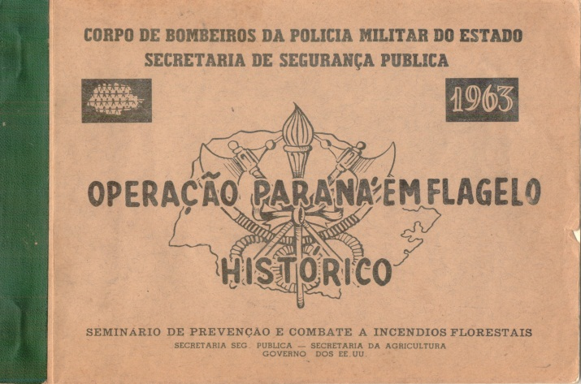
Consequências
- 110 mortes
- 5,7 mil famílias atingidas
- 8 mil imóveis
- 128 cidades atingidas
- 20 mil hectares de plantações
- 500 mil hectares de florestas nativas
- 1,5 milhões de hectares de campos e matas secundárias

Fonte: SYSBM
7602 incêndios em vegetação de janeiro até hoje 2018

Como nasceu o PREVINA.
Após a tragédia o Estado começou a repensar estratégias para que eventos como este não acontecessem novamente.

Dentro deste contexto, durante a realização do Curso de Combate Incêndios Florestais do Corpo de Bombeiros Militar do Paraná, no ano de 2015, iniciaram-se tratativas entre o IAP e Corpo de Bombeiros para a produção de Planos de Proteção de Incêndio focando-se nas Unidades de Conservação Estaduais.

Com isto foi composto um grupo de trabalho com representantes de diversas instituições de governo e entidades da sociedade civil organizada

Funcionamento do PREVINA
Decreto 10859/2018

Art. 3º Os Órgãos de Governo participantes do PREVINA são:
I –Instituto Ambiental do Paraná (IAP);
II – Secretaria de Estado de Segurança Pública (SESP), por meio da Polícia Militar do Paraná, com representantes do Corpo de Bombeiros, do Batalhão de Polícia Militar Ambiental e do Batalhão Policial Militar de Operações Aéreas;
III – Casa Militar (CM), por meio da Coordenadoria Estadual de Proteção e Defesa Civil (CEPDEC).

Art. 4º O PREVINA contará com uma Coordenação Estadual que será composta por representantes dos Órgãos de Governo indicados no art. 3º.

Art. 5º São objetivos do PREVINA:
- estabelecer procedimentos para a proteção das Unidades de Conservação Estaduais do Paraná no que se refere a incêndios florestais;
- promover integração entre os órgãos envolvidos nas ações de atendimento e prevenção a incêndios florestais, com a participação, no que couber, da sociedade civil organizada e da iniciativa privada;
- elaborar Planos de Proteção Contra Incêndios Florestais para todas as Unidades de Conservação Estaduais;
- implementar estrutura de resposta a incêndios florestais nas Unidades de Conservação Estaduais;
- promover medidas estruturais e não-estruturais visando a prevenção dos incêndios florestais;
- capacitar equipes envolvidas no atendimento a incêndios florestais;
- promover o envolvimento dos segmentos da sociedade civil organizada.

A importância do PREVINA na estrutura da Defesa Civil.
O órgão central deste sistema é a Coordenadoria Estadual de Proteção e Defesa Civil- CEPDEC, que é responsável por articular as ações a nível estadual para o desenvolvimento das ações antes, durante e após o acontecimento de um desastre.

Esta proposta envolvendo órgãos do poder público e sociedade civil organizada é um modelo sem precedentes no território nacional. São medidas e ações de vanguarda quando o assunto é Incêndio Florestal em áreas protegidas, pelo planejamento, organização, mobilização, e estruturação dos agentes envolvidos.

Assim, o Paraná será, mais uma vez, referência nas atividades de Combate a Incêndios Florestais.

